**Python实验报告3**

**学号:117060400215 姓名:邓丽 班级:17应用和统计二班 指导老师:林卫中**

**实验名称:基本数据类型**

**实验要求:运用Python的标准数学库进行数值计算，掌握三种数字类型和字符串类型的概念与使用**

**实验过程:**

1. **回文数的判断：**

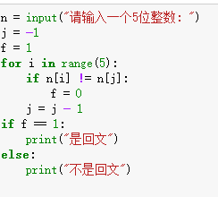

1. **天天向上的力量：**

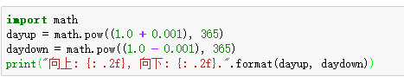

**实验结果：**

**1.**

**  
 2.**



**实验小结:知道了三种数字类型：整数，浮点数和复数。能够简单的运用Python的标准库进行数值计算，但熟练度还远远不够，经常会出错，有时一个代码要写好久，才初有成效，计算能力还有些欠缺，需要多多练习，前路漫漫，多多练习。о—о**